日盛金控的訓練與發展
第二十一條 等級：初級
資料來源：2016年日盛金控企業社會責任報告書

日盛秉持人才是公司永續經營之資源的理念，明確闡釋人力資源之發展為日盛長期的策略目標，為因應公司成長，兼顧員工職涯發展，訂定有相關訓練辦法與配套措施提供員工學習與發展機會，期增進員工專業能力、提升人才價值，以推動公司長期的經營發展。

企業概述
日盛金融控股股份有限公司(以下簡稱本公司或日盛金控)係由日盛證券股份有限公司(以下簡稱日盛證券)與日盛國際商業銀行股份有限公司(以下簡稱日盛銀行)二家上櫃公司，以股份轉換方式籌組設立。2002年2月5日為股份轉換基準日，本公司股票於成立日即正式掛牌上櫃。
日盛證券成立於1961年，是台灣歷史最悠久的證券商之一。1989年改制為综合券商，發展經纪、自營、承銷等資本市場業務。日盛銀行1992年開業，為台灣第一批獲准開辦的新銀行之一，授信與理財為主要核心業務。為擴展本公司業務範圍，2004年再轉投資設立日盛國際產物保險代理人股份有限公司(以下簡稱日盛產代)。日盛銀行秉持著「誠信、創新、服務」的經營理念，以「質量並重，穩定獲利」為目標，落實以顧客為尊，貫徹穩健經營、主動積極、忠實負責、效率追求的工作精神，兢兢業業地辛勤耕耘，以期厚實本行經營實力。

案例描述
日盛秉持人才是公司永續經營之資源的理念，明確闡釋人力資源之發展為日盛長期的策略目標，為因應公司成長，兼顧員工職涯發展，訂定有相關訓練辦法與配套措施提供員工學習與發展機會，期增進員工專業能力、提升人才價值，以推動公司長期的經營發展。
- 完整的職涯發展
日盛依人力發展策略建置「新進人員先修培訓」、「職涯地圖」、「儲備主管訓練」完整職涯發展體系，並應用訓練品質管理系統(TTQS)，以儲備全方位金融專業人員，並配合組織目標及人力資源訓練發展政策，參與「第八屆國家人力創新獎」獲頒決選十強入圍證明之肯定。在完整的員工訓練發展體系中確保同仁發展與學習的權益，促使每位員工與日盛在有系統的培育機制協助下，能夠穩健地朝每一個目標邁進。
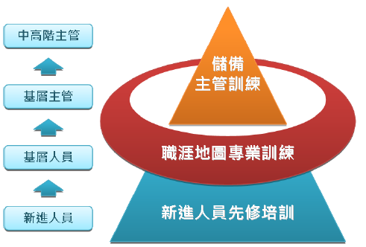

(2)數位學習發展中心
日盛自2003年即推動「數位學習產業推動與發展計畫」，建立「日盛大學」e-learning數位學習平台，並獲經濟部工業局企業學習網補助之殊榮。此平台突破以往員工在職學習上常遇到的時間或空間的限制，提供兼具便利性與系統性的數位學習資源，以達到「Any Time & Any Where, Learning Happens」的理想境界。
(3)完整的新進人員訓練
為協助新進人員更深入瞭解公司文化，每位新進員工必須在到職三個月內完成「日盛大探索」線上課程及金控新進人員訓練教室課程，內容包含公司沿革與文化、公司核心價值及信條、組織簡介、金融相關法規、職業道德、福利介紹與勞工安全衛生等課程，豐富、多元的課程設計促進金控各子公司員工的聯繫交流，不論工作上或是日常生活中，將使新進員工能更快速融入日盛大家庭。

